**APP最终效果：**

1. 选择测量色域：

选择色域后点击确定，页面跳转至一个中转界面，之后点击上传图片，连续上传红、绿、蓝待检测图片（随意顺序都行，但是需要全部上传）；在这个中转界面下方会弹出一个持续时间为5s的消息框，内容为：“请连续上传待测显示器的红绿蓝三色图片”；

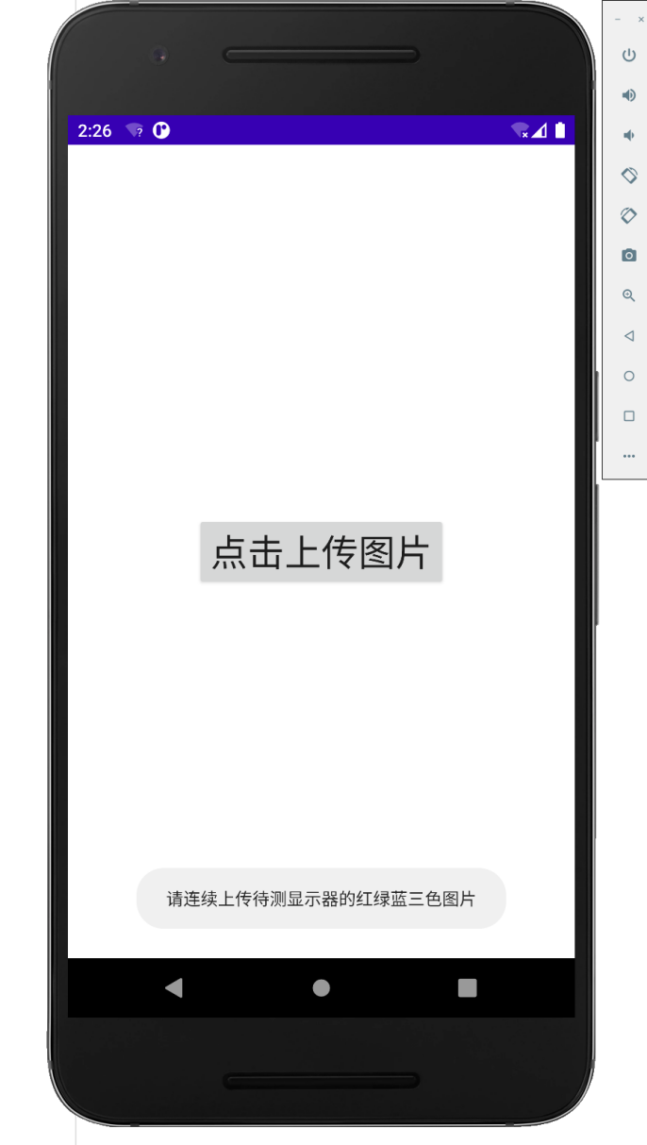

1. 中转界面及消息浮标

上传图片时，依次选择待检测图片即可，选中后可以进一步框选范围，确定后所选图片的部分会被呈现在一个新的界面，在这个界面点击图片任意一点即可，对应点的色坐标会显示在下方、对应点的颜色会显示在上方的一部分区域；完成一张图片的选择后点击继续即可，同时设置有返回键，点击可以返回到初始界面；

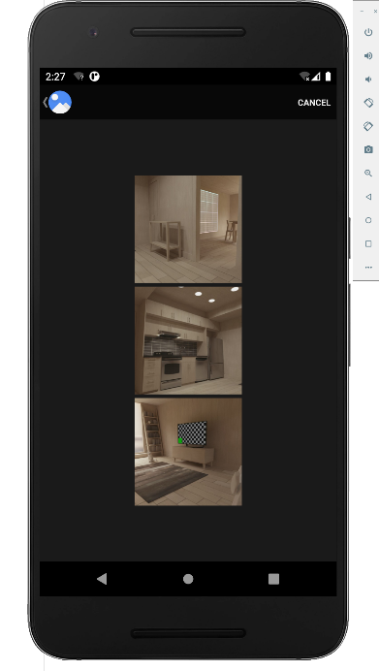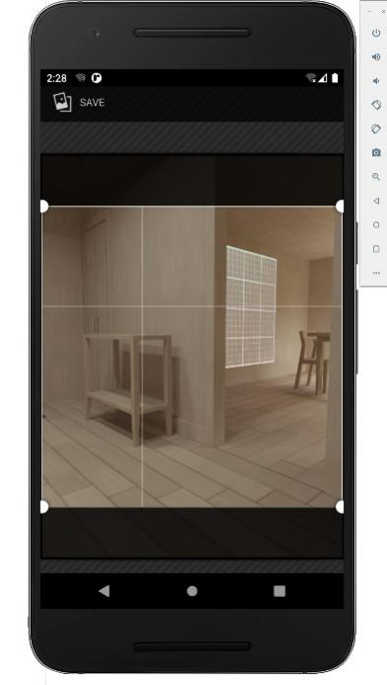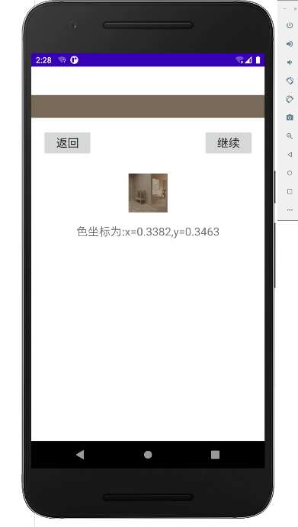

1. 从左至右依次为选择图片界面、框选图片范围界面、结果输出界面

上传三张图片后，点击继续按钮跳转到最终结果界面。在上方会显示出三次测量的结果（色坐标），点击结果按钮即可得到待测显示器的色域图；同时在坐标中添加了sRGB和Adobe RGB标准以供参考对照。

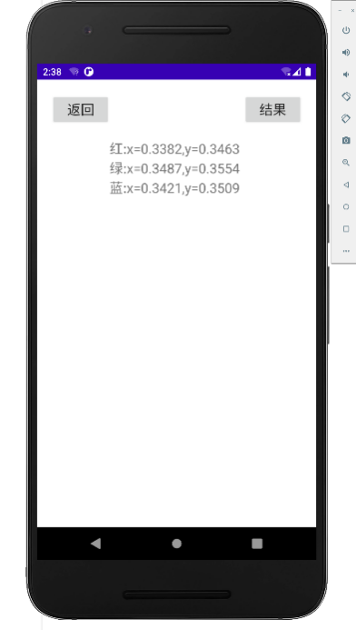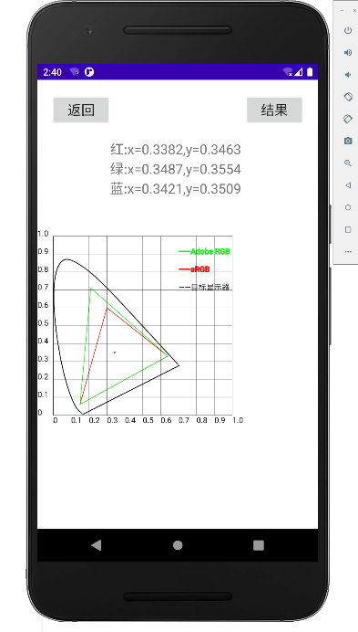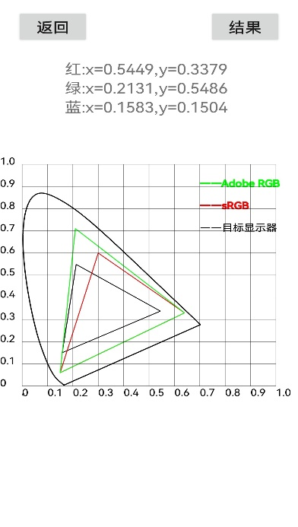

1. 左边两个图片为虚拟设备的结果显示界面（虚拟设备只能得到有限的颜色范围）；最右边为实机操作的结果显示界面（数据为随机采用，仅供参考）
2. 选择测量色温：

选择色温后点击确定，跳转至中转界面。在该界面可以选择上传图片进行测量，也可以选择输入数值（RGB值/色坐标值）进行计算。

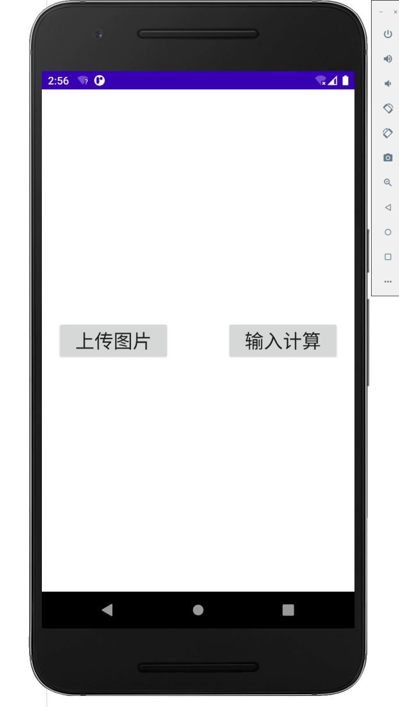

1. 色温测量的中转界面
2. 上传图片测量：与色域测量相同，选择图片后框选范围，确定后跳转至显示界面，会显示出对应点的色温，并在坐标系中用对应的颜色标记出来；添加了黑体辐射轨迹曲线以供参考对照。

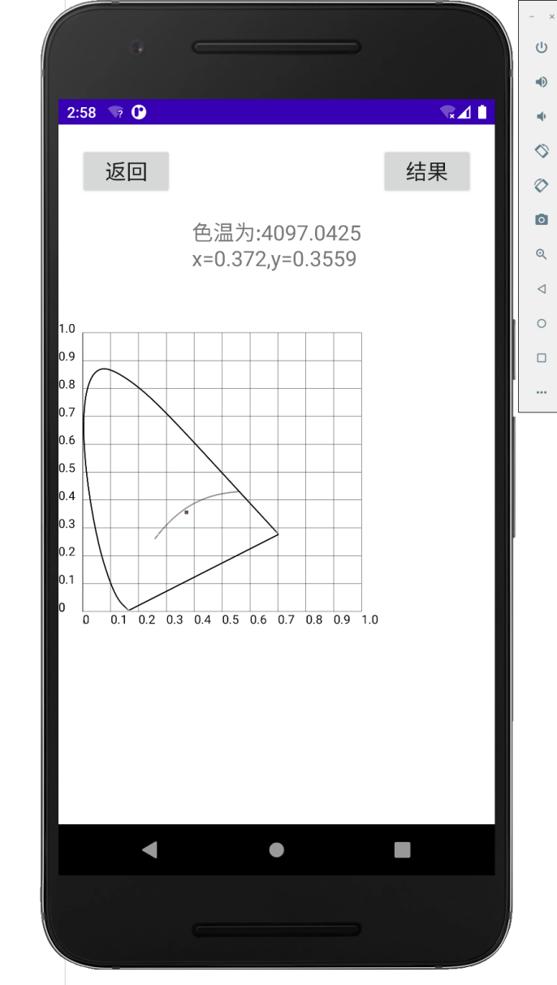

1. 虚拟设备的结果显示界面，实机操作与之类似

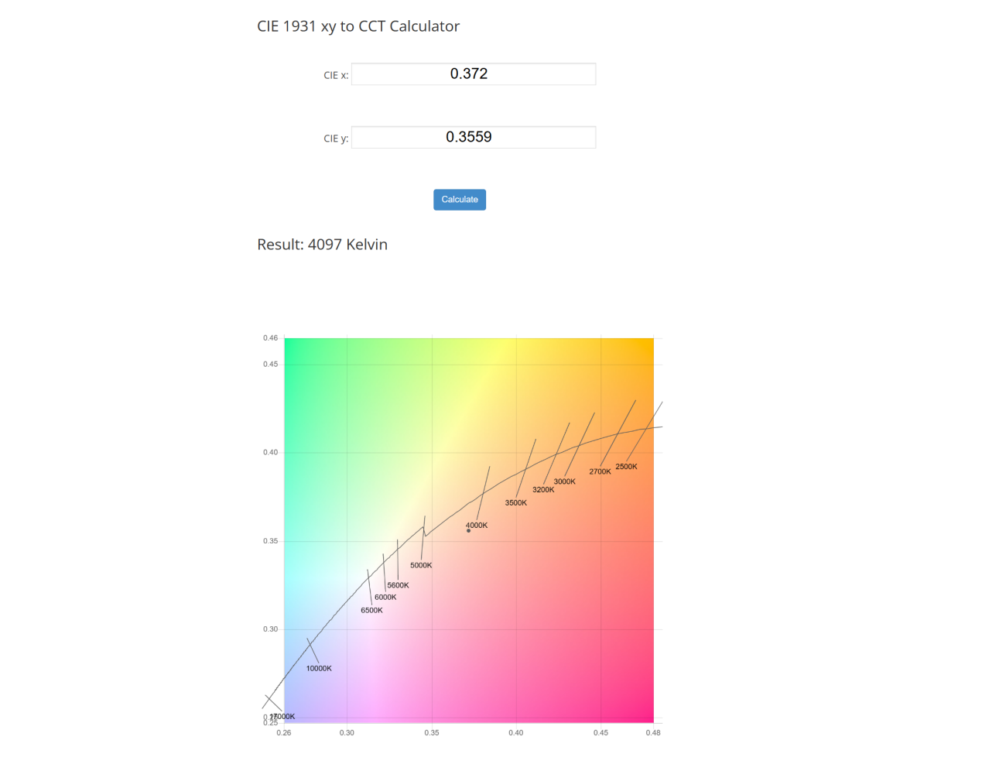

1. 测量值与实际值几乎相同，误差可以忽略
2. 输入数值计算：点击输入计算按钮后，可以进一步选择输入数值类型，RGB值或色坐标值。
3. 选择输入RGB值：选中并点击确定，跳转至输入界面；依次在R、G、B对应的输入框输入数值后，点击计算即可得到结果；同时设置了清零键和返回键，点击清零会清除全部输入的内容，点击返回会回到初始界面。

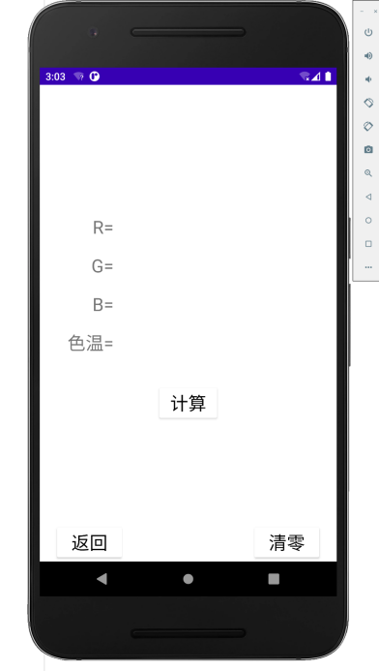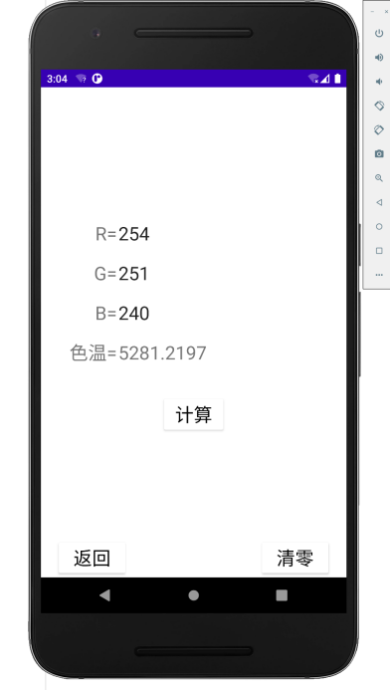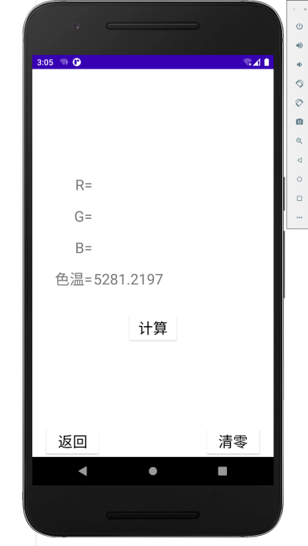

1. 从左至右依次为初始输入界面、输入后计算结果、点击清零后去除全部输入内容

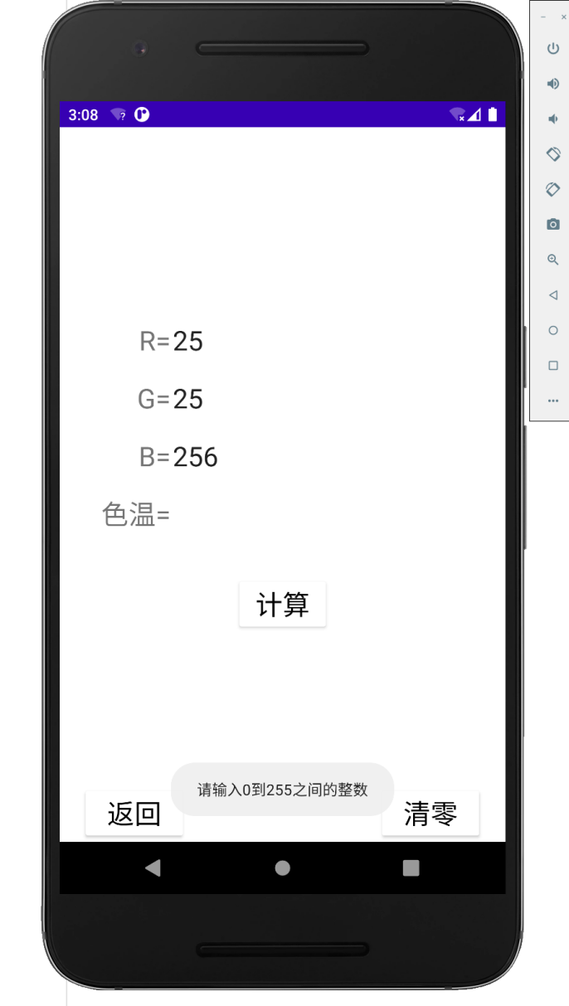

1. 输入类型错误时，会在下方出现消息浮窗，提示输入数值须为0-255之间的整数
2. 选择输入色坐标值：选中并点击确定，跳转至输入界面；依次在x、y对应的输入框输入数值后，点击计算即可得到结果；同时设置了清零键和返回键，点击清零会清除全部输入的内容，点击返回会回到初始界面。

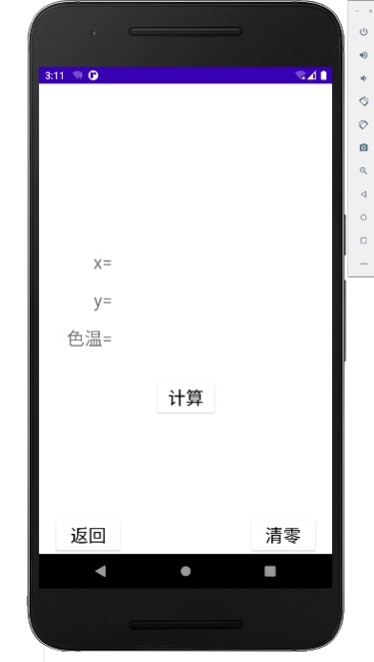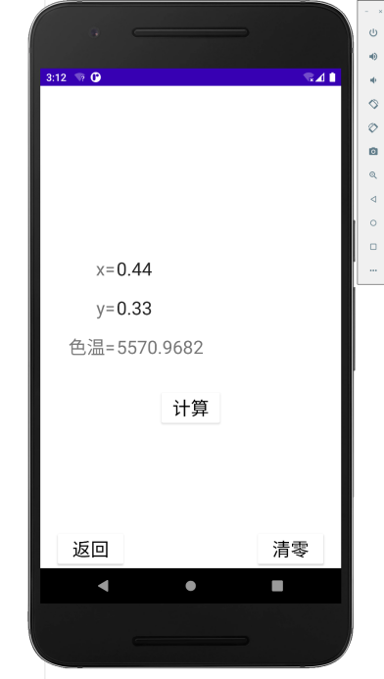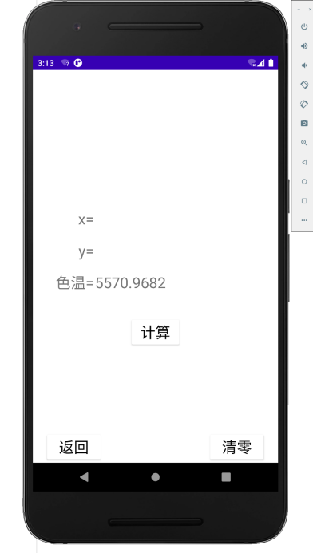

1. 从左至右依次为初始输入界面、输入后计算结果、点击清零后去除全部输入内容

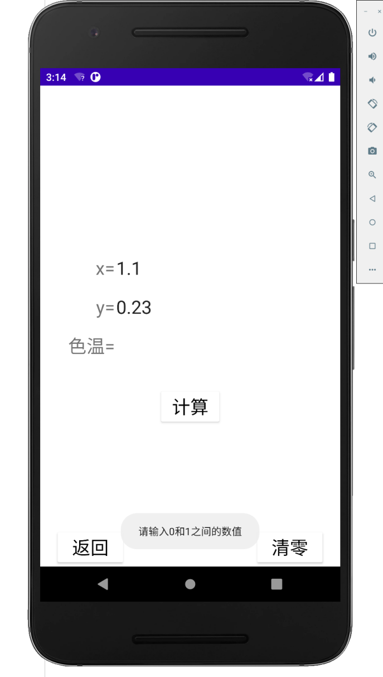

1. 输入类型错误时，会在下方出现消息浮窗，提示输入数值须为0-255之间的整数